Творческий проект

Вышивка крестом

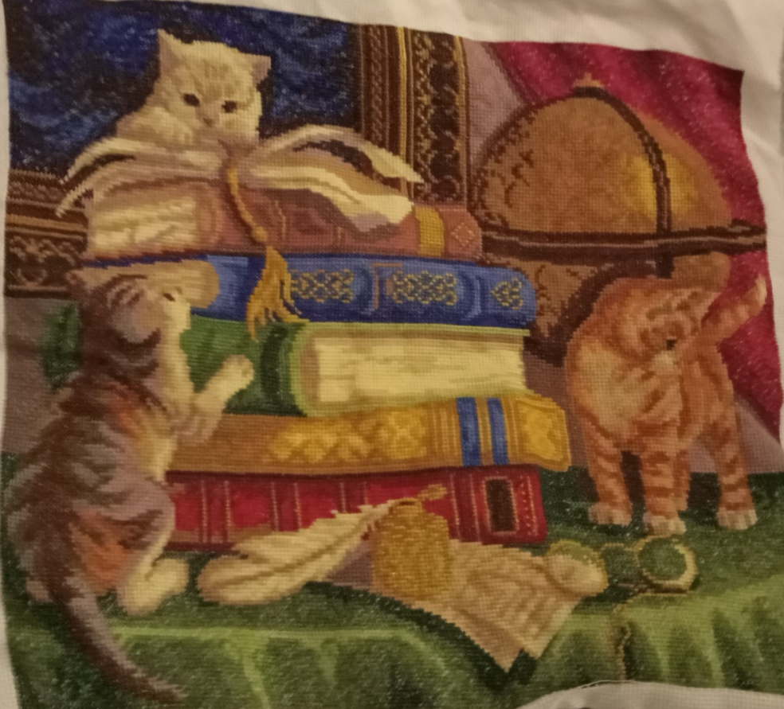
Работу выполнила
ученица 8 «В» класса
СОШ №3
Муллер Валерия

Г.Сергач, 2021г.
Содержание
Введение………………………………………………...3
1. Выбор и обоснование проблемы………………………3
2. Возможные варианты и их оценка…………………….3-6
3. История вышивания……………………………............6-8
4. Полезные советы…………………………………….....8-9
5. Выбор материалов………………………………………9
6. Маленькие хитрости………………………………….....9
7. Выбор инструментов, приспособлений………………9-10
8. Правила техники безопасности и санитарно-гигиенические требования………………………………………………..10-12
9. Технология выполнения……………………………..12-14
10. Экономическое обоснование………………………….14
11. Связь с экологией…………………………………….14-15
12. Самооценка……………………………………………..15
13.Вывод……………………………………………………15
14. Рекламный проект……………………………………...16
15. Использованная литература…………………………...16

Цель:
1. Усовершенствование своих возможностей в области проектной деятельности
2. Разработка и выполнение творческого проекта

Введение.
Вышивание крестом – вид рукоделия, которым можно «заболеть» на всю жизнь. Этот вид вышивки подходит для проработки мелких деталей с многочисленными цветовыми подходами, а издалека смотрится почти как живопись. Можно стать обладателем уникальной копии полотна знаменитого художника, овладев искусством превращения бесценного шедевра живописи в вышитую крестом картину.
Вышивка крестом – один из древнейших видов рукоделия, которым увлечено множество мужчин и женщин по всему миру. Вышиванию, как и любой творческой деятельности, нужно отдаваться сполна. Ему требуется уделять много свободного времени, необходимо настроить себя на хорошее настроение и воспринимать свою работу как полезный и изысканный труд. Стремление создавать прекрасные творения своими руками было, есть и будет! Тот, кто увлечен вышиванием, знает, почему он так любит это занятие – все дело в процессе созидания, когда на глазах происходит рождение красоты, и в чувстве удовлетворения и радости, происходящем с окончанием работы. Ведь вышивание – это тот вид рукоделия, который создается на многие годы, делая теплым и уютным ваш дом, радуя и привлекая интерес окружающих.

1.Выбор и обоснование проблемы.
Я выбрала эту тему для своего творческого проекта, потому что считаю, что вышивка «крестом» наиболее популярна и распространена в наше время. Ее легко выполнить на любой ткани, отсчитывая определенное число нитей. Вышитые картины – это один из тех элементов декора интерьера, которые никогда не выйдут из моды. Вышитыми картинами и панно украшали свои дома еще наши бабушки и прабабушки. Вышитые крестом картины смотрятся очень красиво, оригинально, они очень красиво вписываются в домашний интерьер. Вышивание крестом позволяет выразить свою индивидуальность.

2.Возможные варианты и их оценка.
2.1 Возможные варианты
А) Атласная гладь:
Атласной гладью вышивают крупные формы. Основой является стебельчатый шов, строчки которого выполняют в прямом и обратном направлениях, располагая их очень близко к друг другу
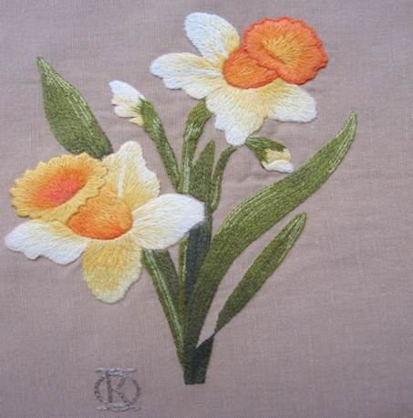

Б) Штриховая гладь:
Состоит из отдельных стежков , напоминающих лучи или штрихи,идущие в разных направлениях от центра. Стежки не должны быть очень длинными
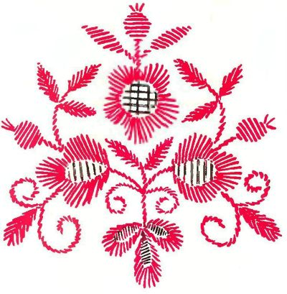

В) Гладь художественная:
Способ вышивки ,выполненный параллельными и непараллельными стежками двусторонней глади постепенным «вливанием» тонов одного цвета и постепенным переходом в другой цвет
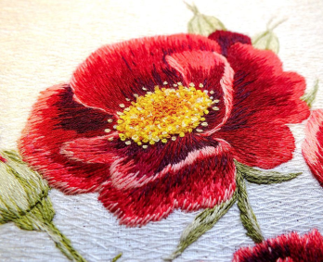

Г) Вышивка лентами:
Особенности вышивки лентами состоит в том, что она придает рисунку обьем
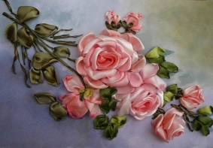

Д) Вышивка крестом:
Крест состоит из двух перекрещивающихся диагональных стежков
2.2 Выбор оптимального варианта
A)Вышивка крестом.
Б)Вышивка лентой.
В)Художественная гладь.
Г) Атласная гладь.
Д) Штриховая гладь

Критерии выбора | А) | Б) | В) | Г) | Д)
Доступность в изготовлении | + | + | + | + | +
Легкость в изготовлении | + | + | _ | _ | +
Длительность изготовления  (+маленькая,  - большая) | + | + | _ | _ | +
Мнение родителей | + | + | _ | + | _
Мнение подруг | + | _ | _ | + | _
Личное мнение | + | _ | _ | + | _

Вывод: Я решила выбрать вышивку крестом, так как мне она показалась простой в исполнении, на нее требуется не так много времени. Изделия при этом смотрятся очень оригинально. Вышивка крестом является одним из распространенных и популярных вышивок.

2.3 Варианты вышивки
Тигры | Морской пейзаж | 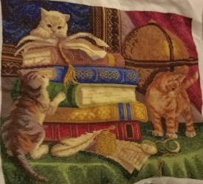  Котята
Я решила остановиться на вышивании котят.. Данная работа не займет много времени, не слишком сложна и к тому же я очень люблю кошек. Думаю, что котята, вышитый крестиком, будут хорошо смотреться на стене в моей комнате.
2.4 Требования к изделию
• Изделие должно быть выполнено аккуратно
• Изделие должно отвечать правилам композиции
• Изделие должно быть изготовлено из экологически чистого материала

• Изделие должно быть несложным в изготовлении
• Материал изделия должен быть недорогостоящим
• На изготовление изделия должно быть затрачено небольшое количество времени

3.История вышивания.

Вышивкой называют украшение изделий из различных материалов орнаментальным узором или сюжетным изображением выполненными нитками и другими материалами вручную с помощью иглы или машинным способом. Вышивание – старейший и распространенный вид декоративно-прикладного искусства. Раскопки древних захоронений и поселений, свидетельства летописцев и путешественников позволяют утверждать, что искусство вышивания было знакомо людям далекого прошлого. Издревле вышивка украшала одежду человека и изделия домашнего обихода. Но узнать, кто и когда впервые догадался передать узорным мотивом красоту окружающего мира, свои переживания и ощущения, мы никогда не сможем. Наука лишена возможности точно определить время возникновения этого искусства из-за недолговечности ткани и ниток. Возникнув в глубокой древности, искусство декоративной вышивки на протяжении многих веков сохраняется в убранстве жилища, одежды и различных предметов обихода. Оригинальных вышивок, датируемых ранее XII века, в мире почти не осталось.
Вышиванием занимались всегда исключительно женщины. Для матери и хозяйки – это был наиболее доступный вид прикладного творчества, в котором сочетались эстетические потребности, жажда творческой деятельности с пользой для семьи и дома.
Материалом для вышивки в разное время служили жилы животных, натуральные или окрашенные нити льна, конопли, хлопка, шелка, волос, а также жемчуг и драгоценные камни, бусы и бисер, блестки, ракушки, золотые и медные бляшки, монеты. Вышивка тесно связана с бытом, трудом, природой и, таким образом, всегда отражала художественные вкусы и представления, выявляла национальное своеобразие и мастерство каждого народа. Основными темами для вышивки в те времена были библейские сюжеты и тексты, сочетающие различные техники выполнения. К концу XVIII века на образцах вышивки стал преобладать классический стежок крестом, а по тематике вышивки стали более разнообразны.
Переход от каменного и костяного шила к костяной, а затем бронзовой и стальной игле способствовал изобретению и усовершенствованию все новых и новых способов шитья и вышивания. Возникнув в глубокой древности, искусство декоративной вышивки на протяжении многих веков сохраняется в убранстве жилища, одежды и различных предметов обихода. Наиболее древние вышивки, дошедшие до наших дней, относятся к VI – V векам да нашей эры. Они выполнены в Древнем Китае на шелковых тканях шелком-сырцом, волосом, золотыми и серебряными нитями. Вышивкой украшали не только одежду, но и ковры, и декоративные панно с изображением деревьев и птиц. Тончайшие вышивки Китая оказали значительное влияние на вышивальное искусство Японии.
Одна из первых вышивальных школ была открыта в Киеве, в Андреевском монастыре, сестрой Владимира Мономаха, где молодые девушки обучались
мастерству вышивания шелком, золотыми и серебряными нитями. На протяжении столетий руками мастериц создавались пышные растительные орнаменты на одеждах вельмож, зажиточных слоев городского и сельского населения, в оформлении культового убранства. Более скромны были вышивки в народном быту. До конца XVIII века вышивание было занятием любителей, домашним ремеслом. Со становлением в стране кустарных промыслов и разнообразных видов ремесла вышивание стало для многих мастериц профессией. Развитие вышивания привело к образованию во многих районах страны отдельных центров вышивального искусства со своеобразными художественными особенностями узоров, колорита, техникой исполнения, формой и композиционным решением. В XIX – начале XX века вышивка широко применялась для украшения народного костюма во всех уголках нашей страны.
Умение вышивать переходило от старших к младшим. Существуют целые династии, передающие мастерство из поколения в поколение. В вышитых работах находят отражение национальные особенности. Искусство вышивания у разных народностей создало определенные, присущие только им, традиции узорной вышивки: знаменитые украинские ручники, белорусские полотенца отличаются от украшенных вышивкой узбекских и таджикских ковров (сюзане). Разнообразны по орнаментам и технике исполнения эстонские и латышские вышивки.
В нашей стране вышивка имеет древнюю историю. Ею украшали одежду, обувь, конную сбрую, жилище, предметы быта. Для русской вышивки характерны мотивы геометрического, растительного и животного орнаментов. Некоторые узоры родились еще в глубокой древности и несут на себе отпечаток языческой символики. Находки археологов свидетельствуют о том, что на Руси вышивали еще в X веке.
В наши дни этот вид декоративно-прикладного искусства продолжает развиваться на основе старинных вышивок и завоевывает все большую популярность. Современная вышивка отличается строгостью композиционного решения, простой цветовой гаммой, соответствует требованиям стиля убранства помещений, покроя одежды. Вышитые изделия оживляют помещение, являются тем декоративным элементом, который борется со стандартностью. Вышивка на одежде придает своеобразие самому обычному фасону, выполненному из широко бытующих тканей массового производства и пошива. Девочка, умеющая вышивать, может выглядеть оригинально среди сверстниц, проявив фантазию и отразив в оформлении одежды свой стиль и вкус. Главное, чтобы вышивка гармонично сливалась с тканью, моделью и соответствовала возрасту.
4.Полезные советы
4.1 По подготовке рабочего места
Чтобы заниматься вышиванием было удобно, работа не вызывала утомления, надо правильно организовать свое рабочее место и соблюдать определенные правила труда.
¤ Стол с приспособлениями и инструментами должен стоять так, чтобы свет падал на работу с левой стороны. Надо следить за положением корпуса, не сутулиться и не наклонять низко голову. Корпус во время работы должен быть наклонен вперед. Расстояния между глазами и работой не должно превышать 25- 30 см. Иногда с этой целью пяльцы устанавливают повыше, подкладывая под них доску, книгу и т.д. Стул придвигается к столу так, чтобы можно было опираться о его спинку.
¤ На рабочем месте должен быть порядок. Перед началом и после окончания работы следует мыть руки, чтобы нить и канва оставались чистыми, а на руках не оставалось мелких частиц нитей.
¤ Большое значение имеет правильная постановка рук во время работы: левая рука должна находится внизу, правая сверху пялец.

4.2 По уходу за готовыми вещами
¤ Вышитая работа должна быть выстиранной, хорошо отглаженной во влажном состоянии с изнанки. Изделия с вышивкой необходимо стирать отдельно от остальных вещей.
¤ Стирать изделие можно в чуть теплой воде с добавлением уксуса при полоскании, резких, трущих движений лучше избегать, не отжимать, а просто завернуть выстиранную работу в сухое махровое полотенце
¤Допускается как ручная стирка, так и машинная стирка в деликатном режиме («Ручная стирка») при температуре не выше 60° С.
¤ Использовать мягкие моющие средства. Возможно применение специальных моющих средств для определённого вида ткани, на которой выполнена вышивка – для шерсти, шелка и т.д.
¤ Утюжат картину на мягкой подстилке, чтобы она была рельефной. Лучше всего гладить картину от середины к краям, чтобы не получалось заломов и сдвижек на ткани основы. После утюжки работа должна подсохнуть в развернутом положении
¤ После того, как работа окончательно готова, ее необходимо вставить в раму. Для этого необходимо запастись фанерой или плотным картоном по размеру вышитой картины, плотной нитью толстой иглой стянуть края с изнанки сначала по горизонтали, потом по вертикали, стараясь натянуть рисунок как можно плотнее на картон или фанеру, и затем вставьте свою работу в рамку

5.Выбор материалов.
Удача при выполнении любой вышивки во многом зависит от правильного выбора ткани и ниток: толстыми нитками вышивают по грубому полотну; тонкие применяют для более тонкой работы.

Для вышивания крестом используют и плательные ткани (канва), поверхность которых легко делится на квадраты благодаря льняному переплетению нитей или подходящей окраске.
Основная часть швов при вышивании крестом выполняется по счету нитей ткани, поэтому необходимо подобрать ткань светлого тона: белую, голубую, светло-зеленую, бежевую.
Нитки для вышивания выбирают в соответствии с толщиной ткани, характером рисунка и техникой выполнения вышивки. Они могут быть хлопчатобумажные, шелковые, шерстяные, синтетические, но отвечать единому требованию – быть крепкими и не линять при стирке. Наиболее распространенные и пригодные для любого вида техники вышивки нитки – мулине. Их изготавливают из лучших сортов хлопка. Бывают они разных цветов и оттенков и выпускают их в одно или шесть сложений. Блеск мулине приобретает в результате специальной обработки – мерсеризации. Для вышивания на холсте, сукне и других грубых тканях используют толстые бумажные или шерстяные нитки и ирис. Катушечными нитками №10…80 выполняют различные строчки и ажурные вышивки. Длина нитки вышивания не должна превышать 50 см.

6.Маленькие хитрости.
¤ Если вышивать нитками из искусственного шелка и синтетическими, они распушиваются, придают вышивке бархатистый вид
¤ Чтобы во время работы не осыпались нити ткани, края изделия обмѐтывают
¤ Если у вас после утомительной работы заболели глаза, уложите на них смоченный в холодной воде тампоны, затем замените их на тампоны, смоченные в теплой воде. Повторите эту процедуру несколько раз
¤ Вы хотите вдеть в иглу толстую нитку, и вам это никак не удается? Если держать нитку и иголку над бумагой контрастного цвета, дело пойдет на лад. Можно еще намылить кончик нити и скрутить его жгутом

7. Выбор инструментов, приспособлений, оборудования
Для вышивания необходимы ткань, нитки и несложный набор инструментов и приспособлений: иглы, ножницы, наперсток, линейка или сантиметровая лента, пяльцы.
¤Нитки для вышивания выбирают в соответствии с толщиной ткани, характером рисунка и техникой выполнения вышивки. Они могут быть хлопчатобумажные, шелковые, шерстяные, синтетические, но отвечать единому требованию – быть крепкими и не линять при стирке. Наиболее распространённые и пригодные для любого вида техники вышивки нитки – мулине. Их изготавливают из лучших сортов хлопка. Бывают они разных цветов и оттенков и выпускают их в одно или шесть сложений.
¤Чтобы качество вышивки было хорошим, используют пяльцы. Основное назначение их – держать ткань в натянутом виде и предохранять вышитый узор от стягивания (деформации). Пяльцы бывают круглые, овальные и прямоугольные. Пяльцы состоят из двух обручей (диаметром от 20 до 25
см), которые входят друг в друга. Для лучшего закрепления ткани в пяльцах меньший обруч плотно обвертывают тонкой тканью. Подготовленную для вышивания ткань накладывают на меньший обруч, сверху надевают большой, и материал туго натягивают со всех сторон. Если необходимо выполнить вышивку на небольшом лоскуте ткани, то к нему пришивают другую ткань, затем равномерно натягивают, чтобы нитки не перекосились. Если же рисунок большой и не вмещается в границах пялец, его вышивают по частям.
¤Для вышивания надо иметь набор игл: толстые – для вышивания на плотных тканях ирисом, шерстяными нитками; средней толщины и тонкие – для вышивания мулине и катушечными нитками. Иголки лучше брать короткие с длинным ушком, чтобы нитка свободно протягивалась. Начинающие должны использовать иглы больших размеров. В дальнейшем иглы подбирают в соответствии с тканями и нитками (на тонких тканях вышивают тонкими нитками и иглами).
¤В работе (вышивании) используют обыкновенные бытовые ножницы и маленькие, с загнутыми острыми концами, отточенными лезвиями.
¤Напёрсток при вышивании облегчает и ускоряет проталкивание иглы сквозь ткань, предохраняет палец от накалывания ушком иглы, особенно при вышивании по грубым тканям. Надевают его на средний палец правой
руки и подбирают так, чтобы он сидел плотно, не качался (не был просторным), но и не сжимал палец. Наперстки бывают металлические и пластмассовые. Предпочтение рекомендуется отдавать металлическому.
¤Сантиметровую ленту или линейку применяют для определения места вышивания и для разметки сетки.
¤Принадлежности для вышивания лучше хранить в отдельной коробке или корзинке, чтобы все было под рукой. Бережливость даёт возможность дольше ими пользоваться.

8. Правила техники безопасности и санитарно-гигиенические требования
8.1Техника безопасности при работе с инструментами и приспособлениями
С первых занятий вышиванием необходимо приучать себя к соблюдению правил безопасности во время работы:
¤ Осторожно пользоваться инструментами;
¤ Не вкалывать во время работы иглу в одежду или не оставлять ее на рабочем месте;
¤ Игла всегда должна быть с ниткой, в случае потери ее сразу же надо искать;
¤ Не откусывать нитку зубами, а отрезать ножницами;
¤ Передавать ножницы друг другу только кольцами вперед;
¤ Не брать в рот нитку, ткань, иголки;
¤ Шить с наперстком, чтобы не уколоть палец;
¤ Знать количество иголок, взятых для работы. В конце работы проверить их наличие. Обязательно найти потерянную иголку;
¤ Не шить ржавой иголкой: она плохо проходит в ткань, оставляет пятна и может сломаться
¤ Влажно-тепловую обработку изделий проводить на гладильной доске или специально оборудованном столе исправным утюгом.
8.2 Правильная посадка во время работы заключается в следующем:
¤ Ноги должны твердо опираться всей подошвой о пол, так как при другом положении ног нарушается кровообращение;
¤ Корпус надо держать прямо или слегка наклонить вперед;
¤ Голову слегка наклонить вперед;
¤ Нельзя опираться грудью о стол;
¤ Руки должны быть согнуты в локтях, и отставать от корпуса не более чем на 10 см;
¤ При работе не следует ставить локти на стол;
¤ Расстояние от глаз до изделия должно быть в среднем 30 см;
¤ В процессе работы следует периодически менять положение корпуса
8.3 Организация рабочего места при выполнении ручных работ
¤ Рабочим местом принято называть участок комнаты или кабинета, предназначенный для выполнения определенной работы и оснащенный в соответствии с этой работой.
¤ Для операций, выполняемых вручную, необходим рабочий стол, на котором располагаются инструменты и приспособления. На рабочем месте должны находиться только обрабатываемые детали, инструменты и приспособления, которые необходимы для выполнения данной работы. Вся работы выполняется на столе; обрабатываемую деталь нужно держать перед собой.
¤Рабочее место лучше всего оборудовать у окна, потому что необходимо хорошее освещение во время работы. Это позволит сохранить свое зрение. В темное время суток обязательно использовать настольную лампу или специальную лампу для вышивания, которая имеет прищепку в основании и крепится непосредственно на пяльцы.
¤Рабочий стул должен быть удобным, с твердой спинкой и соответствовать росту, чтобы работа над изделием не утомляла.
¤ Большое влияние на самочувствие работающих и на качество их работы оказывает правильная посадка. Неправильное положение корпуса работающего вызывает у него преждевременную усталость, снижение работоспособности. А так же способствует появлению сутулости, искривления позвоночника, развитию близорукости и так далее.
8.4 Правила техники безопасности при выполнении ручных работ
1. Опасности в работе:
¤ Повреждение пальцев иглой;
¤ Травма руки ножницами;
¤ Травма глаз.
2. Что нужно сделать до начала работы:
¤ Посчитать количество иголок в игольнице;
¤ Положить инструменты и приспособления в отведенное для них место.
3. Что нужно сделать во время работы:
¤ Быть внимательной к работе;
¤ Надевать наперсток на средний палец правой руки, чтобы не уколоть его; ¤ Вкладывать иглы только в игольницу;
¤ Класть ножницы справа с сомкнутыми лезвиями, направленными от себя; ¤ Передавать ножницы только с сомкнутыми лезвиями и кольцами вперѐд.
4. Что нужно сделать после окончания работы:
¤ Посчитать количество иголок и булавок в игольнице. Их должно быть столько, сколько было в начале работы
¤ Убрать рабочее место.
9. Технология выполнения.
9.1Технология вышивания крестом картины «Котята»
Для выполнения данного изделия нам потребуется 31 цветов нитей мулине, канва, игла для вышивания, пяльцы, ножницы, схема картины (прилагается).
9.2 Выполнение шва «Полный крест»
Этот шов выполняется двумя диагонально перекрещенными стежками. Находят место расположения вышивки, определяют величину креста числом нитей. Закрепляют рабочую нить в левом углу квадратика и начинают выполнять вышивку. Отсчитывают 3…4 нити по длине и ширине ткани и делают косой стежок. Рабочая нить с иглой идет по изнаночной стороне, отсчитывают определенное число нитей, вкалывают иглу в левый угол квадратика, делая косой стежок сверху вниз. Если нужно вышить ряд сплошных «крестиков» по горизонтали, то косые стежки выполняют сначала в одном направлении, а затем перекрывают их вторым рядом косых стежков в обратном направлении. При вышивании «крестом» стежки должны быть на одинаковом расстоянии друг от друга. Вышивка на изнаночной стороне имеет вид вертикальных или горизонтальных стежков. Рабочую нить закрепляют без узла с лицевой стороны под частью вышивки.
9.2.1 Выполнение шва «Полный крест. Смешение цветов»
Для выполнения смешанных стежков вдевают в иглу нитки более чем одного цвета и вышивают ими так же, как одной нитью в несколько сложений.
9.2.2 Выполнение шва «Полукрест»
Полукрест – первый стежок шитья обыкновенного крестика. Классический полукрест в первую очередь используется в сочетании с крестом для придания работе большей выразительности и объемности. Он позволяет подчеркнуть вышитые крестом детали и при необходимости создает нежный фон, который напоминает акварельный. При этом обычно для полукреста используется меньшее количество нитей мулине, чем для креста, что подчеркивает выпуклость основных элементов. Вышивка ведется по схеме с соблюдением одинакового наклона стежков. Они выполняются поочередно рядами. Нить закрепляют без узлов, проводя под нитками основы или уже выполненными стежками. Для работы нужен нижний полукрест: из правого верхнего угла в нижний левый.
9.2.3 Выполнение шва «Полукрест. Смешение цветов»
Для выполнения смешанных стежков вдевают в иглу нитки более чем одного цвета и вышивают ими так же, как одной нитью в несколько сложений.
9.3 Закрепление рабочей нитки
Для закрепления нити в начале вышивки: начиная первый крестик, с изнанки оставить около 2 см нити. Последующими 4-5 стежками прихватить эту нить, а остатки срезать ножницами так, чтобы не осталось хвостика. Когда нить заканчивается, закрепить ее можно, пропустив по изнаночной стороне вышивки под рядом уже существующих 4-5 стежков, тогда хвостика практически не будет видно.
9.4 Описание работы
Начинать вышивку нужно с центра. Чтобы найти центр на ткани, нужно свернуть материал пополам вдоль и поперек основной нити и немного прижать пальцами. Начинать лучше с крупных участков одного цвета. Тогда легче считать, где вышивать маленькие участки. Чем короче нитка, тем меньше она скручивается при вышивке. Поэтому длина нитки не должна превышать полуметра. Нить меньшего размера помогает сделать вышивку более качественной. После нескольких стежков желательно дать иголке повиснуть свободно, чтобы скрученная нить могла прийти в нормальное состояние. Лучше не завязывать узелков для закрепления нити, так как они могут потом при глажении проявиться на лицевую сторону вышивки.
9.5. Маршрутная технологическая карта вышивки картины «Котята»
№ п/п | Операция | Материалы | Оборудование
1 | Выбор схемы картины | эскиз | Набор «Гамма»
2 | Выбор канвы | канва | Набор «Гамма»
3 | Подбор ниток | нитки мулине | Набор «Гамма»
4 | Вышивка крестом по схеме | нитки мулине | Игла, ножницы, схема
5 | Стирка готового изделия | вышитая картина | Жидкое детское мыло
6 | Влажно-тепловая обработка | вышитая картина | Утюг, гладильная доска
7 | Оформление панно |  | Рамка из пластиковых панелей

10.Экономическое обоснование.
Темой своего проекта я выбрала вышивание крестом. Этот вид рукоделия не требует от меня больших усилий, а наоборот положительно действует на нервную систему и на все здоровье. У меня большое преимущество перед другими в том, что такой вышивки ни у кого не будет. Также я выигрываю и в денежном отношении. Когда я вышиваю, я не только выражаю и осуществляю свои замыслы, но и набираюсь опыта в вышивании. Перед началом работы я выбрала на свое усмотрение рисунок и к нему нитки
мулине. Остатки ниток можно использовать при изготовлении картин-панно. Перед тем, как приступить к работе, определяю себестоимость выполняемого изделия. На производство данной картины требуются следующие материальные затраты:

№ | Название материалов | Количество | Цена | Сумма
1 | Набор для вышивания «Гамма» | 1 | 365р | 365р

Иголки, пяльцы, ножницы у меня были дома.

11.Связь с экологией
Такие влиятельные международные организации, как ООН, ПАСЕ, ЮНЕСКО, не первый год объявляют борьбу за экологию одной из приоритетных задач.
К счастью, моё любимое вышивание, полностью соответствует всем критериям экологичности. Перечислим компоненты, необходимые для работы. К ним относятся: нитки, канва, пяльцы и иглы для работы.
В данной работе, и преимущественно в других, я использую
нитки российского производства фирмы «Гамма». Они изготовлены из хлопка, обработаны устойчивым натуральным красителем.
Канва сделана их хлопка знаменитыми ивановскими производителями.
Пяльцы деревянные (долговечнее, чем пластмассовые) круглые с винтом для регулирования натяжения ткани.
Иголки – из высоколегированной стали – российского производства, для длительного пользования.
Из вышесказанного следует, что основные компоненты для вышивания не наносят природе вреда, ни в процессе производства, ни в процессе эксплуатации. Они не вызывают аллергии, не действуют раздражающе на зрение и слух человека. При грамотном подходе и утилизация старых и ненужных изделий не вызовет экологических проблем. Утилизируемая вышивка быстро и безопасно разлагается или перерабатывается на современных специальных предприятиях.

12.Самооценка.
Я даю оценку по следующим пунктам:
1. Все ли я сделала?
2. Получился ли у меня проект?
3. Довольна ли я своим изделием?
4. Хочу ли я в нѐм что-то исправить?
Ответив на все эти вопросы, оценю собственную работу.
Преимуществом моей работы является то, что вышивка качественно и аккуратно выполнена, соответствует своему назначению, изготовлена из экологически чистого материала. Я узнала много нового при выполнении проекта, усовершенствовала свои навыки в вышивании. Вышивка очень понравилась моим близким.
Мне было очень интересно работать над проектом, но трудности все же были . Проблемы были в начале работы, так как я не сильно освоила как вышивать «Полукрест. Смешение цветов», но сейчас я могу сказать, что очень даже успешна в вышивании.

13.Вывод
Заканчивая эту работу, я подвожу итоги своей вышивальной деятельности на данном этапе.
Главное – это, конечно же, огромное эстетическое душевное удовольствие, которое я получила, проходя все этапы вышивания картины. Я еще раз убедилась, что сочетание хобби, творчества и труда в этой деятельности является оптимальным, гармонично сочетается,
развивает и мобилизует полезные навыки и наклонности.
Проведя за работой много часов и дней, я еще раз столкнулась с необходимостью дисциплины, организованности, контроля над собой. При этом как развивается фантазия, как поразительно ощущаются полутона и оттенки рисунка, сколь приятен, созидателен и радостен процесс! В
приподнятом, восторженном состоянии я настраиваюсь на другие работы.
Я приносила свои работы в класс. Мои одноклассники с огромным интересом их рассматривали

14. Рекламный проект

Пусть рисовать я не умею,
Но крест, за крестиком кладя,
Пусть шея, руки, пальцы млеют
Всё вышиваю не спеша.
Мне дорог каждый сантиметр
Хоть на часах уже за час,
Но спать совсем мне не охота
Хочу быть в этом деле АС.

Внимание!
Вышивки для интерьера вашего дома!
Вещи, вышитые крестом, преображают дом, добавляют тепла и уюта. Они украшают каждый уголок вашей квартиры. Вышивки сделаны своими руками, в них частичка души мастера!

16.Используемая литература.
1. Алѐшина, Л.А. Живопись иглой и ниткой
2. Детская энциклопедия
3. Дорожкина, Т.Н. Техника рукоделия
4. Интернет-ресурсы
5. Литвинец Э.Н. Учись вышивать
6. Моисеенко, Ю.Е., Бичукова, Е.В, Бичукова Т.В. Юной вышивальщице
7. Народные умельцы / сост. В.Павлов
8. Сычѐва, Л.В. Вышивка

